## Лабораторна робота № 72

**ВИМІРЮВАННЯ ТЕМПЕРАТУРИ СПАЛАХУ**

**МОТОРНИХ МАСЕЛ У ВІДКРИТОМУ ТИГЛІ**

**Мета роботи**

Ознайомитися з методом вимірювання температури спалаху масла згідно ГОСТ 4333, надавши оцінку впливу температури спалаху на експлуатаційні властивості моторних масел.

## Устаткування та матеріали

1. Тигель металевий.
2. Піщана лазня.
3. Термометр.
4. Шаблон.
5. Масло моторне.

**Зміст і порядок виконання роботи**

###### Перед виконанням лабораторної роботи на підставі рекомендованої літератури, проаналізувати, вплив температури спалаху масла на його витрату. Завдання роботи: провести контроль температури спалаху масла, визначити вид і марку масла, зіставити отримані дані з вимогами ГОСТу, дати висновок щодо можливостей використання обраного масла в автомобільному двигуні.

Виставити прилад (рис.72.1), що складається зі штатива 1, піщаної лазні 2 і тигля 3 у витяжній шафі. На тигель розмістити шаблон і налити випробуване паливо до відповідного рівня. Тигель помістити в піщану лазню таким чином, щоб пісок був на одному рівні з маслом у тиглі. У масло помістити термометр 4. Нагрівання піщаної лазні вести зі швидкістю підйому температури масла до 10ºС у хвилину.

За 40ºС до очікуваної температури спалаху швидкість нагрівання зменшити до 4 ºС у хвилину; за 10ºС через кожні 2ºС проводити вздовж країв тигля (паралельно поверхні масла) полум’ям запального пристосування. Миттю спалаху слід вважати появу синього полум’я над поверхнею випробуваного продукту. Похибка експерименту не повинна перевищувати 2 ºС (табл.72.1).

Експериментальні результати зрівняти з показниками ГОСТу.

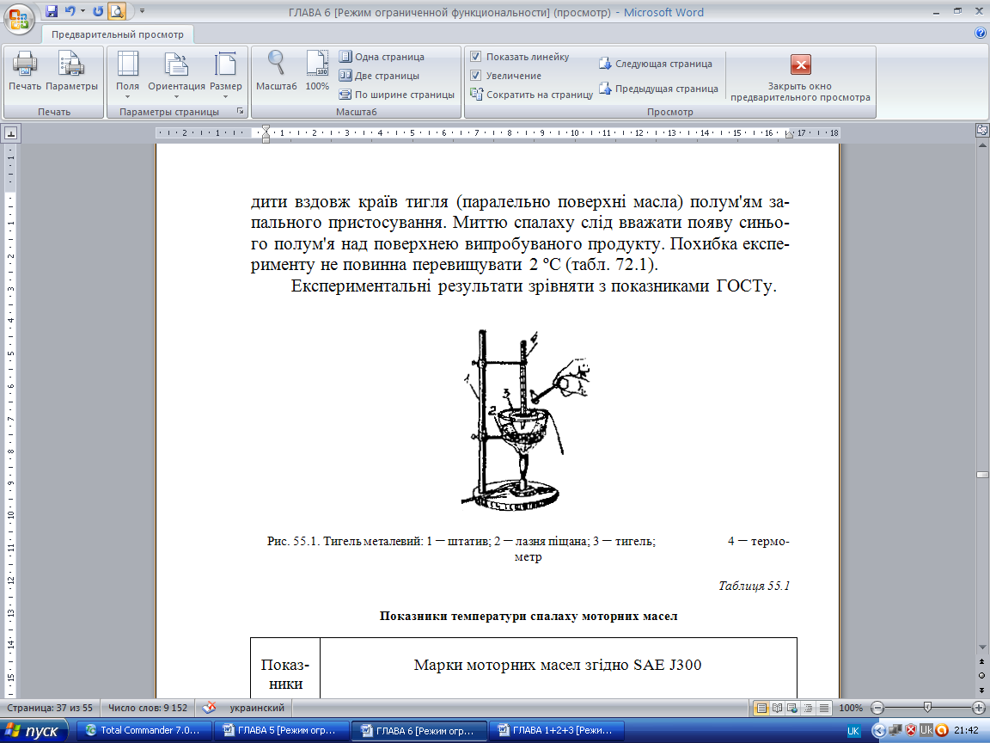

Рис.72.1. Тигель металевий: 1 – штатив; 2 – лазня піщана;

1. – тигель; 4 – термометр

*Таблиця 72.1*

**Показники температури спалаху моторних масел**

|  |  |  |  |  |  |  |  |  |
| --- | --- | --- | --- | --- | --- | --- | --- | --- |
| Показники | Марки моторних масел згідно SAE J300 | | | | | | | |
| АЗМОЛ  20W40 | АЗМОЛ Супер  15W40 | АЗМОЛ  Турбо 2  10W40 | АЗМОЛ Лидер  М-5/40 | АЗМОЛ  М-2042  (М-8Г2К) | АЗМОЛ  М-3042  (М-10Г2К) | ESSO  ULTRA  5W30 | ESSO  ULTRA  10W40 |
| Температура спалаху у відкритому тиглі, ºС, не нижче | 210 | 210 | 205 | 205 | 210 | 220 | 225 | 215 |

Показники температури спалаху, заміряні експериментально та показники згідно відповідному ГОСТу записати в табл.72.2, визначивши марку масла.

*Таблиця 72.2*

**Результати вимірів температури спалаху випробуваного зразка масла**

|  |  |  |  |
| --- | --- | --- | --- |
| Найменування проби | Показники | | Марка масла |
| досліду | згідно SAE J300 |

Зробити висновок щодо можливостей використання випробуваного масла.

**Контрольні запитання**

1. Що характеризує температуру спалаху масла і як вона визначається?
2. Який вплив на роботу двигуна робить відхилення температури спалаху від вимог ГОСТу?
3. Які зміни зазнають властивості масла в процесі його роботи у двигуні?
4. Чи впливає температура спалаху масла на його витрату?
5. Чи можна за показниками температури спалаху прогнозував щодо фракційного складу масла?
6. На що вказує зниження температури спалаху відпрацьованого масла?
7. Чи впливає температура спалаху на ресурс масла?
8. Чи розрізняються масла для бензинових та дизельних автомобілів за температурою спалаху?